**IMPORTÂNCIA E MANEJO DA MURCHA BACTERIANA NO TOMATEIRO**

**Viviane da Costa Sousa1*, Jamilson Wagner de Andrade Carvalho2.**

*1Graduanda em Agronomia – Centro Universitário Una – Bom Despacho/MG – Brasil – *Contato: vivic.sousa9@gmail.com*

*2Professor de Agronomia – Centro Universitário Una – Bom Despacho/MG – Brasil*

**INTRODUÇÃO**

O tomateiro (*Solanum lycopersicum*) apresenta grande importância no Brasil, sendo os frutos destinados ao processamento industrial e ao consumo de mesa. Nas lavouras de produção de tomate, a ocorrência da murcha bacteriana, doença causada pela bactéria *Ralstonia solanacearum*, pode reduzir a produtividade e comprometer a qualidade final do tomate produzido3,1,5.

Diante disso, para abordar o tema proposto este estudo teve, como objetivo realizar uma revisão de literatura sobre a importância da murcha bacteriana, bem como das principais estratégias de manejo adotadas para minimizar os danos causados por essa doença na cultura do tomateiro.

**MATERIAL E MÉTODOS**

O estudo foi desenvolvido durante os meses de setembro e outubro de 2021 por meio de uma revisão de literatura. Os artigos científicos usados no estudo foram selecionados a partir das bases de dados Google Acadêmico e Scielo. Os critérios empregados na seleção dos artigos foram: relação dos estudos científicos com o tema proposto e a presença de informações relevantes sobre etiologia, sintomatologia, epidemiologia e manejo da murcha bacteriana. As palavras empregadas na busca e seleção dos artigos foram: doenças, murchadeira, tomate, *Ralstonia solanacearum*, medidas preventivas, manejo.

**REVISÃO DE LITERATURA**

O tomateiro (*Solanum lycopersicum*) é uma cultura de grande importância do ponto de vista econômico e social no Brasil. O tomate é um fruto produzido durante todo o ano e, no país, a produção pode ser realizada em sistemas diversos. Quanto a destinação do fruto, o tomate pode ser produzido visando o suprimento da demanda do mercado de mesa, ou seja, para consumo *in natura*, e também para destinação ao processamento industrial3.

Nesta cultura, a ocorrência de problemas fitossanitários pode reduzir a produção e a qualidade final dos frutos produzidos, sendo necessária a correta diagnose para adoção de estratégias de manejo adequadas3. Dentre os problemas fitossanitários, destaca-se a murcha bacteriana ou murchadeira, doença de etiologia bacteriana que afeta o tomateiro e diversas outras espécies de solanáceas em países de clima subtropical e tropical, tais como o Brasil. A doença é causada pela bactéria *Ralstonia solanacearum* e causa prejuízos econômicos significativos em diversas regiões de produção de tomate no país1,5.

A murcha bacteriana é favorecida por condições de alta umidade e temperaturas elevadas, sendo bastante comum a incidência sobre o tomateiro durante o período de verão, o qual caracteriza-se pelo alto regime de chuvas e por temperaturas mais elevadas2,1.

Os principais sintomas dessa doença são a murcha da parte aérea, de cima para baixo, devido a interrupção do fluxo da água, pois a bactéria coloniza os vasos do xilema. O caule pode apresentar sintomas de necrose devido a multiplicação da bactéria no xilema, o que resulta no escurecimento do tecido. Essa doença pode causar a morte total da planta devido a murcha irreversível1 (Fig. 1)7.

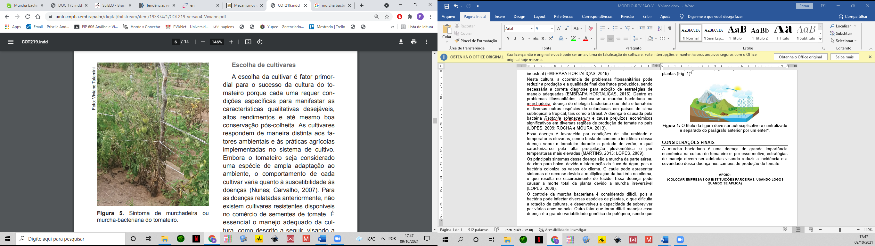

**Figura 1:** Tomateiro apresentando sintomas de murcha bacteriana7.

O controle da murcha bacteriana é considerado difícil, pois a bactéria pode infectar diversas espécies de plantas, o que dificulta a rotação de culturas. Além disso, esse patógeno tem a capacidade de sobreviver por vários anos no solo. Outro fator que contribui para a dificuldade em manejar essa doença, é a ausência de moléculas químicas registradas, e variedades genéticas de tomates resistentes a bactéria no mercado, tornando cada vez mais difícil encontrar fontes de resistência efetivas para a murcha bacteriana5.

De um modo geral, as principais medidas adotadas no caso de doenças bacterianas na cultura do tomateiro são preventivas. Recomenda-se a adoção de práticas que visem prevenir a ocorrência dessas doenças antes mesmo do transplantio das mudas. Dentre as principais medidas preventivas recomendadas, destacam-se: evitar o cultivo sob condições de elevada umidade, sendo que o manejo da irrigação deve ser criteriosamente planejado para evitar água disponível para disseminação da doença; adquirir mudas de boa qualidade e isentas do patógeno; proporcionar boa nutrição vegetal; eliminar, quando possível, o inóculo inicial presente na área de cultivo, etc.6.

Além do controle preventivo, medidas culturais associadas ao aumento do teor de compostos orgânicos no solo têm sido relatadas como capazes de suprimir doenças bacterianas no tomateiro, como a murcha bacteriana. Outra medida que tem sido estudada é o controle biológico, sendo que o uso de agentes de biocontrole, tais como bactérias e fungos, podem reduzir o nível populacional de *Ralstonia solanacearum* e, consequentemente, contribuir para o manejo dessa doença7,8,4.

**CONSIDERAÇÕES FINAIS**

A murcha bacteriana é uma doença de grande importância econômica na cultura do tomateiro e, por esse motivo, estratégias de manejo devem ser adotadas visando reduzir a incidência e a severidade dessa doença nos campos de produção de tomate.